
Руководство по эксплуатации самовсасывающих центробежных насосов моделей: XHSm1500, XHS1500, XHSm2000, XHS2000, XHSm3000, XHS3000, XHSm4000, XHS4000, XHSm5500, XHS5500, XHS7500, XHS10000.
Благодарим Вас за покупку изделия нашей марки!
Внимательно прочитайте данное руководство! Мы гарантируем Вам высокое качество и долгий срок службы нашего изделия, при условии соблюдения требований данного руководства. Приобретенное Вами изделие может иметь несущественные отличия от параметров, указанных в данном руководстве по эксплуатации, не ухудшающие его эксплуатационные характеристики.
Внешний вид насосов:
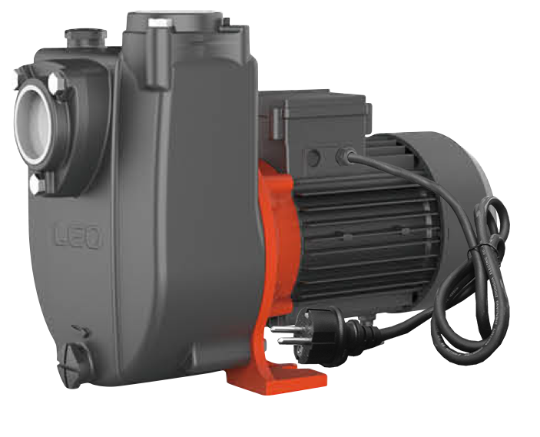  XHSm1500, XHSm2000 | 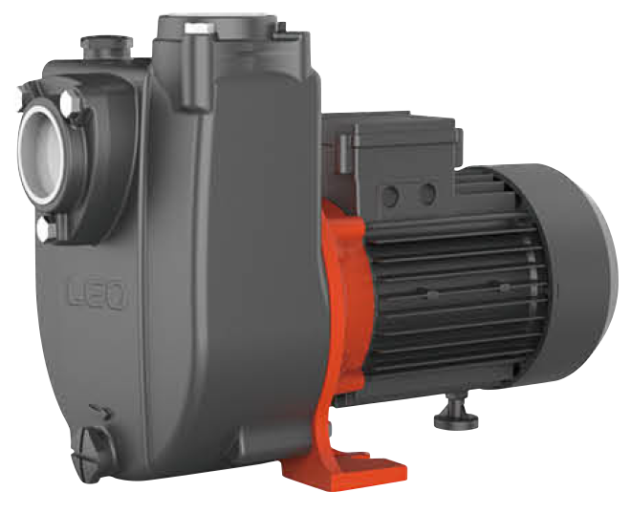  XHS1500, XHS2000
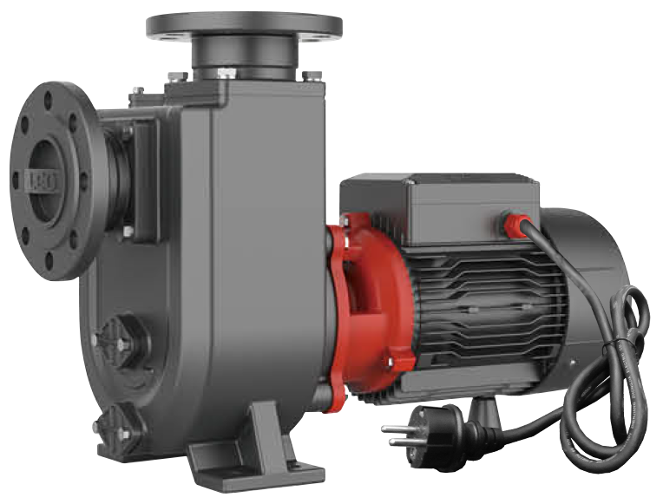  XHSm3000, XHSm4000, XHSm5500 | 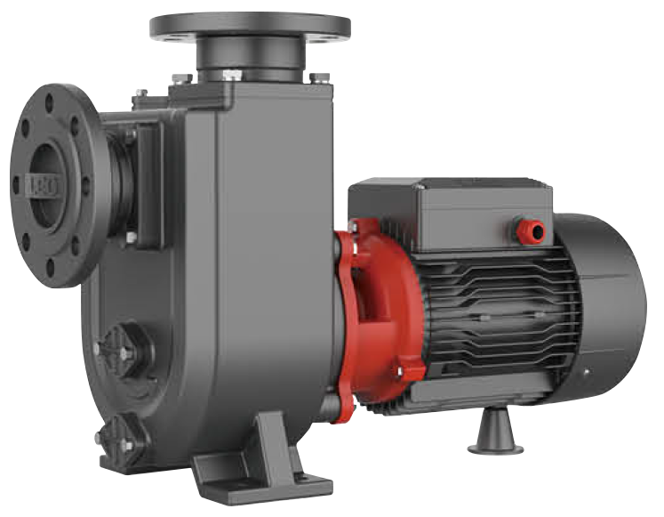  XHS3000, XHS4000, XHS5500, XHS7500, XHS10000
Содержание.
1. | Введение. | Стр. 2
2. | Предназначение. | Стр. 2-3
3. | Комплектация. | Стр. 3
4. | Технические характеристики. | Стр. 4
5. | Графики гидравлической производительности. | Стр. 5
6. | Обобщенные схемы устройств насосов. | Стр. 5-6
7. | Примеры схем установки насосов. | Стр. 7
7.1. | Установочные размеры. | Стр. 7-8
8. | Установка насоса. | Стр. 8-9
8.1. | Схема электрического подключения насоса. | Стр. 9-10
9. | Ввод в эксплуатацию и техническое обслуживание. | Стр. 10-12
10. | Меры предосторожности. | Стр. 12-13
11. | Хранение. | Стр. 13
12. | Возможные неисправности и способы их устранения. | Стр. 13-15
13. | Гарантийные обязательства. | Стр. 15-16
14. | Рекламный проспект. | Стр. 17

1. Введение.
Уважаемый покупатель!
LEO – это новейшие разработки, высокое качество, надёжность и внимательное отношение к нашим покупателям. Надеемся, что Вам понравится наша продукция, и в дальнейшем Вы будете выбирать изделия нашей компании! LEO уделяет особое внимание безопасности реализуемой продукции. Заботясь о покупателях, мы стремимся сочетать высокое качество и абсолютную безопасность используемых при производстве материалов. Пожалуйста, обратите Ваше внимание на то, что эффективная и безопасная работа, а также надлежащее техническое обслуживание возможно только после внимательного изучения Вами данного «Руководства по эксплуатации». При покупке, рекомендуем Вам проверить комплектность поставки и отсутствие возможных повреждений, возникших при транспортировке или хранении изделия на складе продавца. Изображенные или указанные в данном руководстве принадлежности не в обязательном порядке могут входить в комплект поставки. Проверьте также наличие и заполнение гарантийного талона, дающего право на бесплатное устранение заводских дефектов в гарантийный период. На гарантийном талоне обязательно должны присутствовать: дата продажи, индивидуальный номер изделия (при его наличии), печать (при её наличии) и разборчивая подпись продавца.

2. Предназначение.
Насосы моделей XHSm1500, XHS1500, XHSm2000, XHS2000 предназначены для перекачивания пресной чистой воды и других жидкостей с аналогичными физическими и химическими свойствами. Они используются для: водоснабжения, перекачивания воды из колодцев, рек, прудов, в целях полива садов, огородов, повышения давления жидкости, в сельскохозяйственной ирригации, промышленности и т. д.
Насосы моделей XHSm3000, XHS3000, XHSm4000, XHS4000, XHSm5500, XHS5500, XHS7500, XHS10000 предназначены для откачивания сточных и дренажных вод, перекачивания чистой воды, а также других жидкостей с аналогичными физическими и химическими свойствами с содержанием ила и грязи. Они используются в системе водоснабжения, сельскохозяйственной ирригации, городских канализационных системах, животноводстве и птицеводстве, на производственных, строительных, горнодобывающих предприятиях и т. д.
Эти насосы не предназначены для питьевого водоснабжения перекачивания соленой воды, агрессивных, абразивных, легковоспламеняющихся и взрывоопасных жидкостей!
Основными преимуществами являются:
1. Все части, контактирующие с водой, имеют антикоррозионное покрытие или изготовлены из не поддающихся коррозии материалов;
2. Сердечники статора и ротора изготовлены из холоднокатаной стали, что значительно улучшает их характеристики;
3. Медная обмотка статора имеет повышенные индукционные характеристики;
4. Использованы высококачественные подшипники корпорации C&U, имеющие следующие характеристики: высокоточные с пониженным показателем вибрации, термостойкие и износостойкие, бесшумные со сверхдолгим сроком службы;
5. Насосы моделей XHSm1500 и XHSm2000 имеют встроенную в обмотку статора термозащиту, предотвращающую перегрев мотора;
6. Вал изготовлен из высококачественной нержавеющей стали марки AISI 304.

3. Комплектация:
Насос в сборе – 1 шт.;
Руководство по эксплуатации – 1 шт.;
Гарантийный талон – 1 шт.;
Упаковка – 1 шт.
*Производитель оставляет за собой право изменять вышеуказанную комплектацию.
4. Технические характеристики.
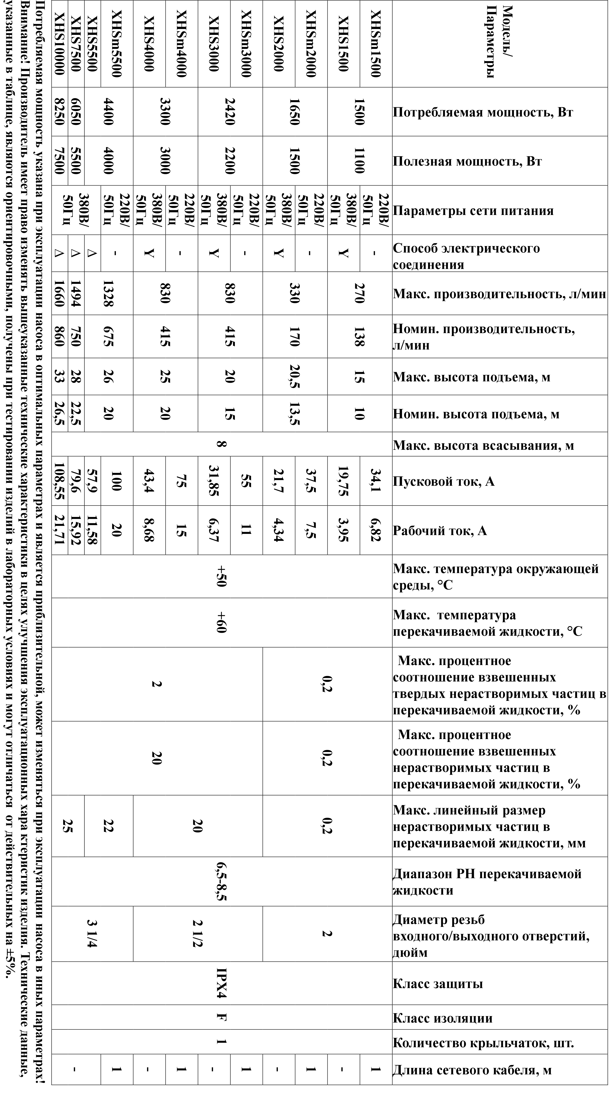
5. Графики гидравлической производительности.
Внимание! Расчетным оптимальным параметрам работы насоса соответствует центральная область графика гидравлической производительности. Эксплуатация насоса в режимах, соответствующим краям графика, может привести к перегреву мотора и негарантийной поломке насоса. Допустимые отклонения от заявленных значений гидравлической кривой: ±5%.
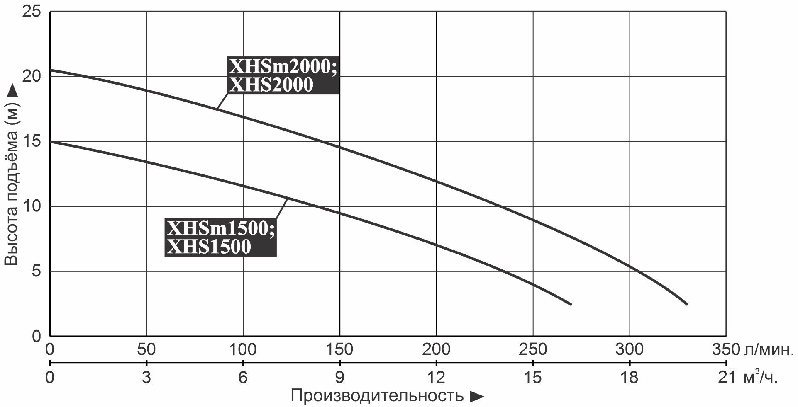
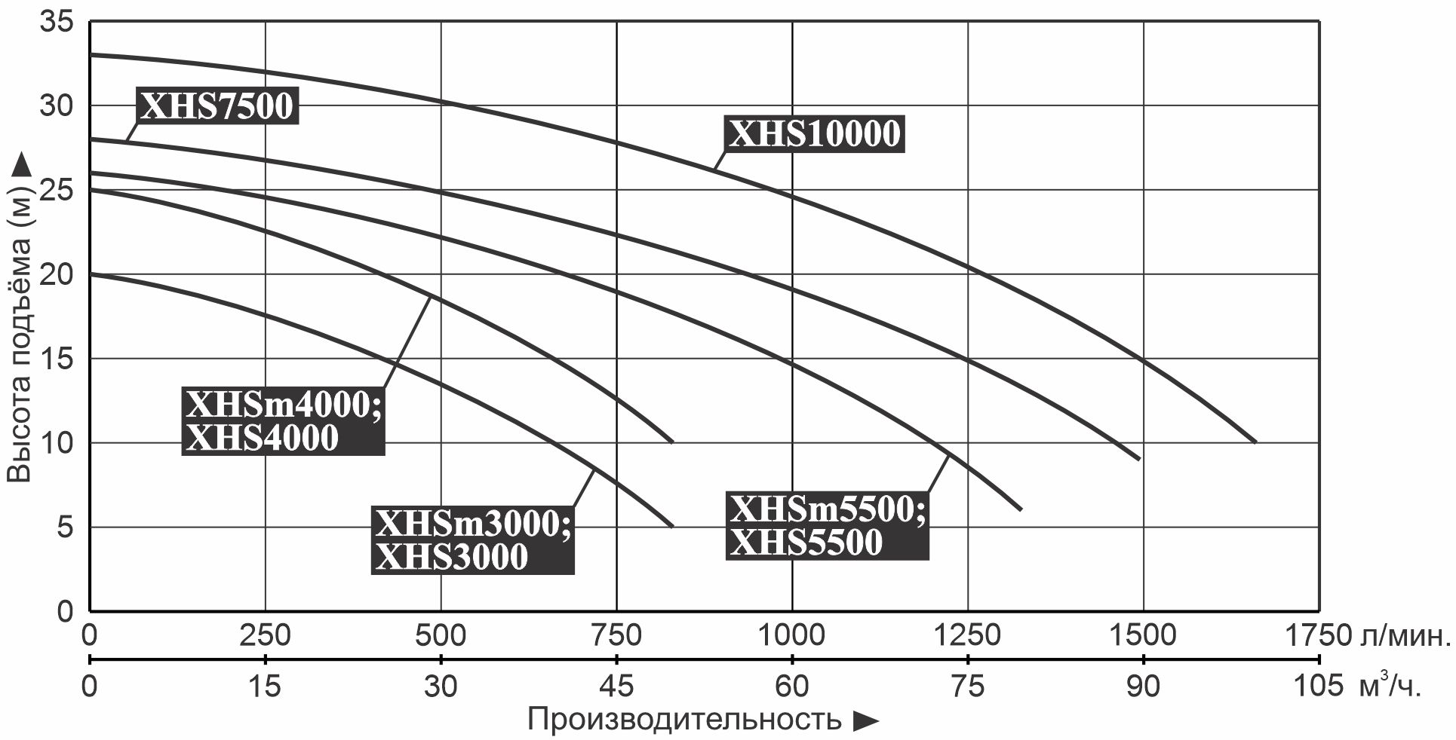
6. Обобщенные схемы устройств насосов.
6.1. Модели XHSm1500, XHS1500, XHSm2000, XHS2000.
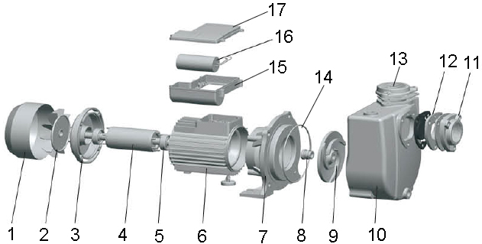
№ | Наименование | № | Наименование
1. | Защитная крышка крыльчатки охлаждения. | 10. | Насосная камера.
2. | Крыльчатка охлаждения. | 11. | Входной фланец.
3. | Задняя крышка мотора (упорная пластина). | 12. | Обратный клапан.
4. | Ротор. | 13. | Выходной фланец.
5. | Подшипник. | 14. | О-обратное уплотнительное кольцо.
6. | Статор. | 15. | Конденсаторная коробка.
7. | Суппорт. | 16. | Пусковой конденсатор.
8. | Торцевое уплотнение (сальник). | 17. | Крышка пускового конденсатора.
9. | Крыльчатка.
6.2. Модели XHSm3000, XHS3000, XHSm4000, XHS4000, XHSm5500, XHS5500, XHS7500, XHS10000.
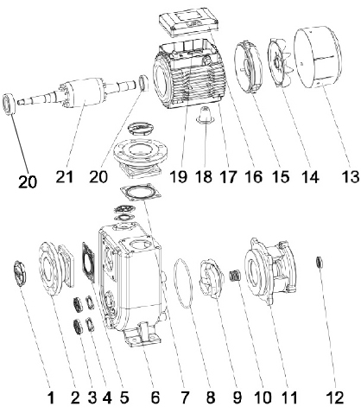
№ | Наименование | № | Наименование
1. | Пылезащитная крышка. | 12. | Торцевое уплотнение (сальник).
2. | Входной фланец. | 13. | Защитная крышка крыльчатки охлаждения.
3. | Пробка сливного отверстия. | 14. | Крыльчатка охлаждения.
4. | Шайба. | 15. | Задняя крышка мотора (упорная пластина).
5. | Обратный клапан. | 16. | Крышка пускового конденсатора.
6. | Насосная камера. | 17. | Статор.
7. | Прокладка. | 18. | Опора.
8. | О-обратное уплотнительное кольцо. | 19. | Пусковой конденсатор.
9. | Крыльчатка. | 20. | Подшипник.
10. | Торцевое уплотнение (сальник). | 21. | Ротор.
11. | Суппорт.
*Производитель оставляет за собой право вносить изменения в вышеуказанные конструкции насосов с целью их совершенствования.
7. Примеры схем установки насосов.
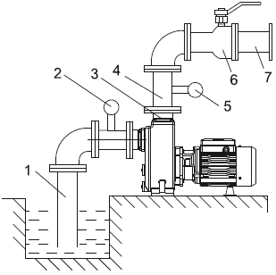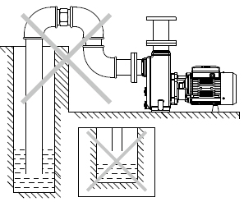
Правильная установка насоса. Неправильная установка насоса.
№ | Наименование | № | Наименование
1. | Входной трубопровод. | 5. | Манометр.
2. | Манометр. | 6. | Клапан.
3. | Пробка заливного отверстия. | 7. | Выходной трубопровод.
4. | Выходной трубопровод.
7.1. Установочные размеры.
7.1.1. Модели XHSm1500, XHS1500, XHSm2000, XHS20000.
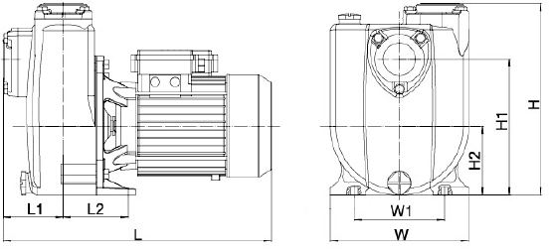
 | L (мм) | W (мм) | H (мм) | L1 (мм) | L2 (мм) | W1 (мм) | H1 (мм) | H2 (мм)
XHS(m)1500 | 432 | 222 | 308 | 96,5 | 104 | 145 | 218 | 111
XHS(m)2000 | 432 | 222 | 308 | 96,5 | 104 | 145 | 218 | 111
7.1.2. Модели XHSm3000, XHS3000, XHSm4000, XHS4000, XHSm5500, XHS5500, XHS7500, XHS10000.
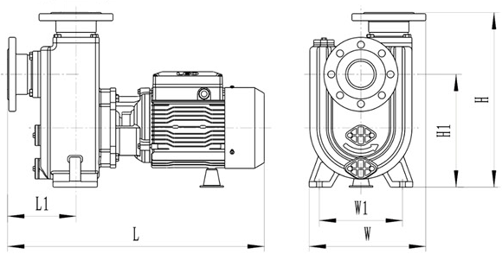
 | L (мм) | L1 (мм) | W (мм) | W1 (мм) | H (мм) | H1 (мм)
XHS(m)3000 | 582 | 165 | 274,5 | 200 | 408 | 254
XHS(m)4000 | 582 | 165 | 274,5 | 200 | 408 | 254
XHS(m)5500 | 706 | 185 | 315,5 | 230 | 472 | 305
XHS7500 | 706 | 185 | 315,5 | 230 | 472 | 305
XHS10000 | 706 | 185 | 315,5 | 230 | 472 | 305
8. Установка насоса.
 | Установку и подключение насоса должен производить квалифицированный специалист. Прежде чем подключить насос к электросети, убедитесь, что напряжение и частота для данной модели, указанные в таблице с характеристиками, соответствуют параметрам подключаемой электросети (220В/50Гц или 380В/50Гц). Источник питания, к которому подключается насос, должен иметь заземление и УЗО! Помните, что мороз может повредить насос и трубопроводы!
1. Перед установкой насоса проверьте состояние частей корпуса на отсутствие механических повреждений! Насос должен быть установлен на ровном горизонтальном основании, в сухом, хорошо проветриваемом, защищенном от воздействия дождя, снега, мороза, прямых солнечных лучей помещении, но может быть установлен и на улице, при условии, что имеется необходимая защита от солнца, дождя и мороза. Максимальная температура окружающего воздуха, при которой разрешена эксплуатация насоса +50˚С.
2. Насос имеет опорные ножки с отверстиями для его крепления к основанию при помощи болтов. Необходимо надежно зафиксировать насос при установке! Если насос находится слишком далеко от источника питания и необходимо использовать удлинитель для его подключения, сечение провода удлинителя должно соответствовать мощности подключаемого насоса и увеличиваться с увеличением его длины, иначе насос не сможет работать нормально из-за значительного падения напряжения в удлинителе. Сечение удлинителя должен подбирать квалифицированный специалист! Если удлинитель используется вне помещения, провод удлинителя должен быть с резиновой изоляцией.
3. Заземление насоса должно осуществляться стальным проводом без изоляции диаметром не менее 6 мм. Один конец провода необходимо присоединить к насосу с помощью заземляющего винта, а другой конец провода - присоединить к заземлителю.
В качестве заземлителей могут быть использованы:
а. Вертикально забитые в землю стальные трубы (с толщиной стенок не менее 3.5 мм), стержни, стальные ленты (с толщиной не менее 4 мм или размером поперечного сечения не менее 48 мм).
б. Металлические трубы артезианских колодцев.
в. Металлические трубы зданий и сооружений, исключая газопроводные трубы, трубы отопительной и водопроводной систем.
г. Проволока диаметром не менее 6 мм.
Расстояние от заземлителей до фундаментов зданий и сооружений должно быть не менее 1,5 м. Верхнюю кромку труб и заземлителей из стальных лент необходимо закапывать на глубину не менее 0,6 м. Заземляющий провод должен быть надежно присоединен к заземлителю.
4. Для обеспечения эффективной работы насоса входной трубопровод должен быть как можно короче, герметичен и надежно зафиксирован. В качестве входного трубопровода запрещается использовать эластичный шланг, чтобы избежать его деформации и блокирования подачи воды. Оптимальным материалом для входного трубопровода является труба из нержавеющей стали, меди или пластика.
5. Если насос будет использоваться для перекачивания жидкости из водоемов, то на входном трубопроводе необходимо установить фильтр и обратный клапан. Обратный клапан необходимо располагать вертикально на расстоянии не менее 30 см от дна для предотвращения всасывания донных отложений, песка и глины, а также для предотвращения гидравлического удара при внезапной остановке мотора насоса. Внимание! Всегда следите за падением уровня воды во время работы насоса, обратный клапан на входном трубопроводе всегда должен находиться ниже поверхности воды.
6. Крепежные соединения входного трубопровода должны быть герметичны, трубопровод должен иметь как можно меньше соединений коленчатого типа! При наличии более двух соединений коленчатого типа всасывание воды будет затруднено или невозможно. Внимание! Каждое коленчатое соединение во входном или выходном трубопроводе уменьшает высоту подъема и высоту всасывания насоса примерно на 1 м.
7. Диаметр входного трубопровода должен быть больше или равным диаметру входного отверстия насоса, чтобы избежать гидравлических потерь, уменьшающих его производительность.
8. Обращайте внимание на падение уровня воды во время использования насоса!
9. Если длина входного трубопровода превышает 10м, или высота превышает 4м, то его диаметр должен быть больше диаметра входного отверстия насоса.
10. Убедитесь, что во время установки трубопроводов корпус насоса не нагружается их весом! Внимание! Обращайте внимание на герметичность всех соединений во входном и выходном трубопроводах - даже небольшой подсос воздуха или течь во входном трубопроводе резко сокращает производительность и высоту всасывания насоса, в выходном – производительность и высоту подъема.
11. Регулярно очищайте фильтр и обратный клапан!
8.1. Схема электрического подключения насоса.
Внимание! Электрическое подключение насоса должен осуществлять только квалифицированный специалист! Не открывайте конденсаторную коробку, пока штепсель кабеля питания насоса не отсоединен от розетки сети электропитания. Насосы с трехфазным мотором (380В) и полезной мощностью до 4000 Вт имеют способ электрического соединения методом «звезда» (Y). Насосы с трехфазным мотором (380В) и полезной мощностью более 4000 Вт имеют способ электрического соединения методом «треугольник» (∆). Неправильное подключение электромотора к электросети вызовет его негарантийную поломку!
Проверка направления вращения ротора (только для трехфазных моторов): проверьте направление вращения ротора. Направление вращения ротора насоса должно быть по часовой стрелке, если смотреть со стороны крыльчатки охлаждения. Если ротор насоса вращается в противоположную сторону, поменяйте две фазы местами.
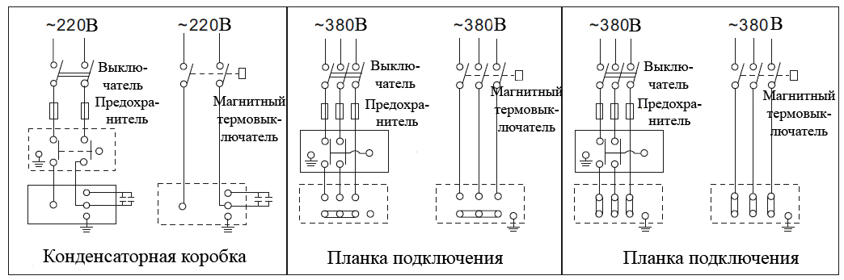
Внимание! Указанные в схеме устройства защиты мотора насоса (предохранитель (автомат) и магнитный термовыключатель) не входят в комплект с насосом.
9. Ввод в эксплуатацию и техническое обслуживание.
 | Не прикасайтесь к корпусу работающего насоса, это может привести к ожогу или удару электрическим током. Любое техническое обслуживание насоса или трубопровода разрешено проводить только после отключения насоса от электропитания! Не включайте насос, прежде чем насосная камера не заполнена водой! Не прикасайтесь к насосу, если не прошло более 5 минут после его выключения.
1. Перед первым запуском необходимо заполнить насосную камеру насоса водой. Для этого открутите пробку заливного отверстия и залейте в насосную камеру воду (смотрите рисунок ниже). Затем плотно закрутите пробку заливного отверстия. Насос является самовсасывающим и требует заполнения водой только при первом пуске или после слива воды из насосной камеры. Также убедитесь в наличие воды во входном трубопроводе. Если вода сливается из насосной камеры и входного трубопровода произвольно, необходимо заменить или очистить от загрязнений обратный клапан, который потерял герметичность.
Внимание! Не включайте насос прежде, чем насосная камера не заполнена водой! Допускается пробное включение насоса с незаполненной водой насосной камерой длительностью не более 10 секунд. Запрещено включать насос более чем на 10 секунд без предварительного заполнения насосной камеры водой! Это приведет к быстрому износу сальников, потере ими герметичности. Сальник насоса является быстроизнашивающейся деталью, особенно если насос иногда работает без воды. При появлении течи из сальника необходимо немедленно заменить сальник! Если не произвести замену сальника немедленно, вода затечет в статор насоса, что приведет к его негарантийной поломке. Признаками негерметичности сальника являются: течь из насоса, срабатывание УЗО в цепи питания насоса, появление шума подшипников.
2. Перед включением насоса, максимально откройте водоразборный кран. Затем подключите насос к сети электропитания.
3. Отрегулируйте поток воды в соответствии с необходимым Вам. В случае если после запуска насоса вода не поступает больше 3-х минут, выключите насос, повторно наберите воду в насосную камеру и снова включите. Устраните причину отсутствия поступления воды, в случае повторения проблемы.
4. Во избежание «размораживания» деталей корпуса насоса в осенне-зимний период, если насос установлен в неотапливаемом помещении или долго не будет эксплуатироваться, открутите пробку сливного отверстия и полностью слейте воду из насосной камеры и трубопроводов. После этого плотно закрутите пробку сливного отверстия. Перед следующим запуском насоса, прежде чем включить его, открутите пробку заливного отверстия, наполните насосную камеру водой и плотно закрутите пробку. После этого насос можно использовать. Внимание! Если температура окружающей среды опускается ниже +4°С, необходимо принять соответствующие меры для защиты насоса и трубопроводов от замерзания воды в них.
5. После примерно 500-т часов работы необходимо проверить состояние быстро изнашиваемых частей насоса, таких как: подшипники, сальники, крыльчатка, прокладки и т. д. В случае необходимости замените изношенные части в специализированном сервисе.
6. Избегайте попадания осадков на насос. Это приведет к его поломке.
7. Если Вы не будете использовать насос в течение длительного времени, воду с насоса необходимо сливать. Прежде чем поместить насос на хранение в хорошо проветриваемое сухое помещение, корпус насоса желательно почистить и покрыть противокоррозионным средством, например, машинным маслом.
8. ЗАПРЕЩАЕТСЯ: 1) эксплуатировать насос при возникновении во время его работы хотя бы одной из следующих неисправностей: появление запаха и/или дыма, характерного для горящей изоляции; высокий уровень шума при работе; появление трещин в корпусных деталях; 2) эксплуатировать изделие внутри резервуаров и в помещениях с взрывоопасными и легковоспламеняющимися веществами; 3) подключать насос с неисправным мотором к электросети; 4) производить ремонт насоса самостоятельно в гарантийный период.
10. Меры предосторожности.
1. Для правильной и безопасной эксплуатации насоса внимательно прочтите данное руководство по эксплуатации и строго придерживайтесь его требований.
2. Эксплуатировать насос разрешается только в соответствии с назначением, указанным в руководстве по эксплуатации.
3. Запрещено изменять конструкцию насоса.
4. Не рекомендуется эксплуатировать насос на высоте, превышающей 1000 м над уровнем моря.
5. При эксплуатации насоса необходимо соблюдать все требования безопасности, указанные в данном руководстве по эксплуатации, не подвергать его ударам, перегрузкам, воздействию пыли, атмосферных осадков и прямых солнечных лучей.
6. Храните насос в сухом, прохладном, недоступном для детей месте.
7. Не включайте насос более чем на 10 секунд, если насосная камера не заполнена водой. Внимание! Работа насоса без воды свыше допустимого времени может привести к преждевременному износу сальников насоса!
8. Запрещено купаться вблизи работающего насоса!
9. Все работы с насосом необходимо производить при выключенном электропитании.
10. Запрещается:
- обслуживание и ремонт подключенного к электросети насоса;
- включать насос в электросеть без заземления и УЗО;
- изменять схему включения насоса в сеть;
- эксплуатировать насос без защитных кожухов деталей, находящихся под напряжением;
- проверять на ощупь нагрев мотора работающего насоса;
- прикасаться к винту заземления работающего насоса;
- эксплуатировать насос внутри котлов, резервуаров, в помещениях с легковоспламеняющимися и взрывоопасными веществами;
- перекачивать легковоспламеняющиеся, взрывчатые, агрессивные жидкости, соленую воду;
- подключать насос с неисправным мотором в электросеть;
- разбирать мотор насоса с целью устранения неисправностей (в гарантийный период);
- эксплуатировать насос при возникновении во время его работы хотя бы одной из следующих неисправностей: появление дыма и/или запаха гари, поломка или появление трещин в корпусных деталях.
11. Насос необходимо эксплуатировать в строгом соответствии с предназначением и расчетными номинальными параметрами!
12. Производитель не несет ответственность за несчастный случай или повреждение насоса, вызванные его неправильной эксплуатацией или несоблюдением описанных в данном руководстве требований.
11. Хранение.
Если Вы не будете использовать насос в течение длительного времени, воду из него необходимо полностью слить. Храните насос в хорошо проветриваемом, сухом, защищенном от мороза, влаги и прямых солнечных лучей помещении при температуре от 0°С до +50°С. Избегайте попадания воды на внешние детали насоса. Это приведет к его поломке.
12. Возможные неисправности и способы их устранения.
Все работы с насосом производите после его отключения от сети электропитания!
Возможная неисправность | Причина | Устранение неисправности
Насос не работает. | Плохое соединение с сетью электропитания. | Почините контакты.
Насос не работает. | Плохой контакт в клеммной панели насоса. | Проверьте контакты и затяните клеммы.
Насос не работает. | Сгорел пусковой конденсатор. | Замените пусковым конденсатором того же типа (обратитесь в гарантийную мастерскую).
Насос не работает. | Заклинил подшипник. | Замените подшипник (обратитесь в гарантийную мастерскую).
Насос не работает. | Заклинила крыльчатка. | Осторожно проверните вал насоса при помощи крыльчатки охлаждения. Если вал не проворачивается – разберите насосную камеру насоса и удалите засор.
Насос не работает. | Обмотка статора повреждена. | Замените обмотку статора (обратитесь в гарантийную мастерскую).
Насос работает, но не поступает вода. | Насосная камера не заполнена водой. | Заполните насосную камеру водой.
Насос работает, но не поступает вода. | Повреждена крыльчатка. | Замените крыльчатку (обратитесь в гарантийную мастерскую).
Насос работает, но не поступает вода. | Течь во входном или выходном трубопроводе. | Проверьте герметичность стыков трубопроводов.
Насос работает, но не поступает вода. | Высота подъема воды выше максимальной для данной модели насоса. | Уменьшите высоту подъема воды.
Насос работает, но не поступает вода. | В трубопроводе или в насосной камере замерзла вода. | Начните использовать насос после того, как растает лед.
Недостаточное давление или производительность. | Входной или выходной трубопровод слишком длинный, имеет много изгибов или неправильно выбран его диаметр. | Используйте трубопровод с необходимым диаметром и структурой, укоротите входной или выходной трубопровод.
Недостаточное давление или производительность. | Входной трубопровод, фильтр или насосная камера засорены. | Устраните засор.
Насос вибрирует, при работе имеется нехарактерный шум. | Насос не прикреплен к основанию надежно. | Затяните болты крепления.
Насос вибрирует, при работе имеется нехарактерный шум. | В трубопроводе и/или насосной камере есть инородные предметы. | Проверьте и очистите трубопровод и/или насосную камеру.
Насос вибрирует, при работе имеется нехарактерный шум. | Основание недостаточно устойчиво. | Закрепите насос на устойчивом основании.
Насос работает с перебоями, перегревается, обмотка статора перегорает. | Насос находится в режиме перегрузки. | Отрегулируйте высоту подъема и производительность в соответствие с расчетными оптимальными параметрами насоса. Насос должен работать в номинальном режиме!
 | Засорена крыльчатка, и/или насосная камера, трубопровод, обратный клапан или фильтр. | Очистите систему от засоров.
 | Неправильное заземление, разрыв в питающем кабеле или напряжение не соответствует стандарту. | Найдите и устраните причину, вызывающую нестабильную работу насоса. Используйте стабилизатор напряжения.
Течь из сальника. | Сальник поврежден или изношен. | Замените сальник.
Необычный шум при работе насоса. | Шум от подшипника, вызванный его износом. | Замените подшипник.
Необычный шум при работе насоса. | Засорена крыльчатка. | Устраните засор.
Необычный шум при работе насоса. | Превышена расчетная высота подъема и /или производительность. | Установите величины, указанные в таблице с характеристиками для данной модели насоса.
13. Гарантийные обязательства.
- Гарантийный срок хранения – 12 месяцев.
- Гарантийный срок эксплуатации – 18 месяцев с даты продажи, но при отсутствии на паспорте штампа с указанием даты продажи, гарантийный срок исчисляется с даты изготовления (окончательный срок гарантии устанавливается непосредственно продавцом, но не может превышать 18 месяцев).
- Претензии не принимаются во всех случаях, указанных в гарантийном талоне, при отсутствии даты продажи и штампа магазина (росписи продавца) в данном руководстве по эксплуатации, отсутствии гарантийного талона. Гарантийные обязательства не распространяются на неисправности изделия, возникшие в результате: 1) несоблюдения пользователем предписаний данного руководства по эксплуатации, механического повреждения, вызванного внешним ударным или любым иным воздействием, использования изделия не по назначению; 2) стихийного бедствия, действия непреодолимой силы (пожар, несчастный случай, наводнение, удар молнии и др.), неблагоприятных атмосферных и иных внешних воздействий на изделие, например, таких как: перегрев, размораживание, агрессивные среды и т.д.; 3) использования некачественных расходных материалов и запчастей, наличия внутри изделия посторонних предметов; 4) вскрытия мотора или ремонта вне уполномоченного сервисного центра, к безусловным признакам которых относятся: сорванные гарантийные пломбы, заломы на шлицевых частях крепежных винтов, частей корпуса и т.п., модификация изделия; 5) на принадлежности, запчасти, вышедшие из строя вследствие нормального износа и расходные материалы, такие как: уплотнительные прокладки, сальники, крыльчатка и т. д. Гарантийный ремонт не производится, если деталь, которая подлежит замене, является быстроизнашивающейся!; 6) ненадлежащего обращения при эксплуатации, хранении и обслуживании (наличие ржавчины и минеральных отложений, засоры, забивание внутренних и внешних полостей изделия песком, грязью и т.д.). Изготовитель обязуется в течение гарантийного срока эксплуатации безвозмездно исправлять дефекты продукции или заменять ее, если дефекты не возникли вследствие нарушения покупателем правил пользования продукцией или правил ее хранения. Гарантийный ремонт (безвозмездное устранение недостатков/поломки) изделия производится по предъявлении гарантийного талона, а послегарантийный – платно, в специализированных ремонтных мастерских. Изготовитель не принимает претензии на некомплектность и механические повреждения изделия после его продажи.

Продавец:
Дата продажи______________________________________________________
Срок действия гарантии____________________________________________
Предприятие торговли (продавец)____________________________________
Место для печати (росписи)_________________________________________

Покупатель:_______________________________________________________

С условиями и сроком гарантии, предложенными продавцом и комплекте, претензий к внешнему виду не имею. указанными в гарантийном талоне, согласен. Изделие проверено и является исправным на момент покупки, изделие получено в полном

(Место для росписи покупателя)_____________________________________

